**新 书 推 荐**

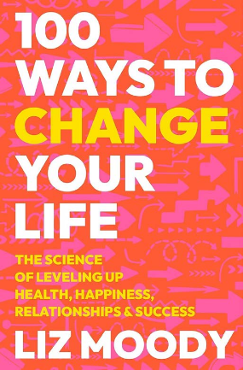**中文书名：****《改变生活的100种方法：提升健康、快乐、人际关系和成功水平的科学》**

**英文书名：100 WAYS TO CHANGE YOUR LIFE: The Science of Leveling Up Health, Happiness, Relationships & Success**

**作 者：Liz Moody**

**出 版 社：Harper Wave/ HarperCollins**

**代理公司：UTA/ANA/Sharon**

**页 数：368页**

**出版时间：2023年10月**

**代理地区：中国大陆、台湾**

**审读资料：电子稿**

**类 型：心灵励志**

**版权已授：日本、西班牙 、马其顿**

**\*\*A USA Today bestseller!\*\***

**\*\*A Toronto Star bestseller!\*\***

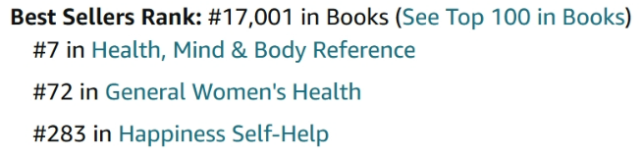

**作者TikTok粉丝量58万，Instagram粉丝量55万**

**是收听率最高的《利兹·穆迪播客》（The Liz Moody Podcast）的主持人**

**她与世界级专家嘉宾一起，分享有关肠道健康、荷尔蒙健康、长寿、财务、人际关系、心理健康等方面可操作的、有研究支持的建议**

**帮助人们过上最健康、最快乐的生活**

**内容简介：**

**《利兹·穆迪播客》（The Liz Moody Podcast）的创作者带来一本有科学依据的、创造最佳生活的指南。**

幸福心理学家建议要养成哪些日常习惯，让生活充满快乐？最新研究显示如何才能更长寿？世界顶级肠胃病专家如何解决腹胀和便秘问题？怎样才能提升自己的魅力，结交并保持高质量的友谊，克服每天都在消耗精力的倦怠感？

《改变生活的100种方法》为这些问题以及更多问题提供了答案。资深记者利兹-穆迪（Liz Moody）将她多年来采访世界顶尖医生、科学家和思想家的经验转化为一本自我探索式读物，为生活中生理、心理、情感或其他方面的障碍——提供了具体的解决方案。

无论你是决定一次性阅读全书以实现彻底转变，还是每天阅读一个小贴士为晨间生活增添灵感，或者直接阅读解决特定需求和挑战的章节，《改变生活的100种方法》的每一页都提供了强大的习惯养成小贴士，涵盖心理健康、职业、人际关系、自信和身体健康等主题。有趣易读、易于消化的100种方法提供了极具可操作性的工具和思维转变理念，从翻开第一页的那一刻起，就能改变你生活的方方面面。

**作者简介：**

**利兹·穆迪（Liz Moody）**是收视率最高的《利兹·穆迪播客》（The Liz Moody Podcast）的主持人，在节目中，她和世界级的专家嘉宾一起，分享可操作的、有研究支持的建议，内容涉及肠道健康、激素健康、长寿、财务、人际关系、心理健康等等——任何能帮助人们过上最健康、最幸福生活的事情。

她是两本健康烹饪书的作者：*Recipes for Two–Nourish Your Body, Nourish Your Relationships* 和*Glow Pops*。作为作家、编辑和健康食谱开发者，她曾担任领先的健康网站mindbodygreen的食品总监，领导食品版块的内容战略，撰写和编辑文章，并为网站制作和开发视频。目前，她是mindbodygreen的特约食品编辑，作品曾被刊登在*goop、Glamour、Vogue、Women's Health*等杂志上。她还是拥有90多万社交媒体粉丝的在线创作者，也是Healthy Convo Co的创始人，这是一家旨在促进有趣和改变生活的对话游戏公司。

**媒体评价：**

“如果你厌倦了空洞的智慧，准备利用真正的科学来过上最好的生活，那么《改变生活的100种方法》就是适合你的书。感觉就像一个大姐姐温柔地指导你采取行动，无论你是想控制你的财务状况，吸引你梦想中的朋友，还是重新连接你的神经通路以获得幸福（是的，这是可能的!）。鼓舞人心，催人奋进，是任何书架上的必备品!

——塔拉·舒斯特（Tara Schuster），畅销书《给自己买他妈的百合花》（*Buy Yourself The F*cking Lilies*）的作者

“莉兹有能力将科学和专家知识提炼成改善和解决一切问题的方法，从饮食、财务、人际关系到自我认知（同时认识到它们都是相互关联的！）。这本书是创造梦想生活的全能指南。”

——里奇·罗尔（Rich Roll）, 畅销书《奔跑的力量》（*Finding Ultra*）的作者

**目录：**

HOW TO DEFINE YOUR BEST LIFE

HOW TO STICK TO HABITS AND ACHIEVE YOUR GOALS

HOW TO WAKE UP BETTER

HOW TO HAVE MORE ENERGY

HOW TO BE MORE PRODUCTIVE

HOW TO INCREASE CREATIVITY

HOW TO BE MORE SUCCESSFUL

HOW TO LOVE YOURSELF

HOW TO BE HAPPIER

HOW TO MAKE AND KEEP FRIENDS

HOW TO UPLEVEL YOUR LONG- TERM RELATIONSHIPS

HOW TO MAKE YOUR GUT FEEL GREAT

HOW TO LIVE LONGER

HOW TO FEEL CALMER

HOW TO RESTORE AND RESET

HOW TO MAKE BETTER DECISIONS

HOW TO BUILD RESILIENCE

HOW TO OVERCOME ROADBLOCKS

**感谢您的阅读！**

**请将反馈信息发至：版权负责人**

**Email**：[Rights@nurnberg.com.cn](mailto:Rights@nurnberg.com.cn)

安德鲁·纳伯格联合国际有限公司北京代表处

北京市海淀区中关村大街甲59号中国人民大学文化大厦1705室, 邮编：100872

电话：010-82504106,   传真：010-82504200

公司网址：[http://www.nurnberg.com.cn](http://www.nurnberg.com.cn/)

书目下载：<http://www.nurnberg.com.cn/booklist_zh/list.aspx>

书讯浏览：<http://www.nurnberg.com.cn/book/book.aspx>

视频推荐：<http://www.nurnberg.com.cn/video/video.aspx>

豆瓣小站：<http://site.douban.com/110577/>

新浪微博：[安德鲁纳伯格公司的微博_微博 (weibo.com)](https://weibo.com/1877653117/profile?topnav=1&wvr=6)

微信订阅号：ANABJ2002

